Dressuur (proef A) 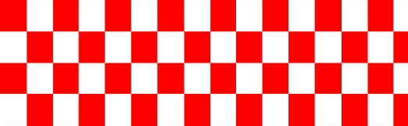
Overzicht strafpunten en uitsluitingen

Artikel | Overtreding | Sanctie
400.8 | Wanneer het paard kreupel is | uitsluiting
400.15 | Omslaan rijtuig | uitsluiting
434.4 | Wanneer groom leidsels hanteert of zweep gebruikt, zonder dat hij is afgestegen of rijtuig stilstaat | 20 strafpunten
435.1f | Binnenkomen zonder zweep of het hanteren van een zweep van onvoldoende lengte, de zweep laten vallen of de zweep neerleggen | 10 strafpunten maximaal
435.1b | Wanneer de deelnemer of groom binnenkomt zonder hoofddeksel | 5 strafpunten maximaal
435.1c | Wanneer een groom binnenkomt zonder hoofddeksel of handschoenen (indien op het rijtuig) | 5 strafpunten maximaal
435.1g | Deelnemers aan een jeugdrubriek zonder rug-of bodyprotector (EN13158 of EN 1621) of veiligheidshelm EN1384) | uitsluiting
438.13 | Dragen van bandages, strijklappen of peesbeschermers tijdens de proef | 10 strafpunten maximaal
446.2 | Te vroeg of te laat binnenkomen | uitsluiting mogelijk
449.2a | Vergissing in het programma dressuurproef:
 | 1e keer | 5 strafpunten
 | 2e keer | 10 strafpunten
 | 3e keer | uitsluiting
 | Wanneer enig deel van de aanspanning buiten de ring komt, moet de deelnemer gestraft worden voor onnauwkeurigheid van het figuur
 | Wanneer de gehele aanspanning de dressuurring verlaat tijdens de proef | uitsluiting
449.4 | Wanneer één of beide grooms afstijgen:
 | 1e keer | 5 strafpunten
 | 2e keer | 10 strafpunten
 | 3e keer | uitsluiting
449.4 | Wanneer de deelnemer afstijgt | 20 strafpunten
 | Hulp van derden (Algemeen Wedstrijdreglement) uitzonderingen zie art. 410 | uitsluiting

